线上面试实操指南
进入面试的同学们，准备好迎接这个特殊的面试了吗？这里有一份线上面试实操指南，预祝你一切顺利！
什么时候面试？
本次在线面试时间为：2021年5月7日至2021年5月8日（北京时间），建议你根据通知内的时间提前规划，如确实存在客观原因，需要调整时间，请于2021年5月6日13:00前致电新疆区分行人力资源部（0991）5999524提交申请，过期视为自动放弃。
用什么软件？
本次面试将使用客户端面试软件----小鱼易连进行在线面试，需要请同学们自行准备好已安装好客户端的设备（计算机）+可靠的网络。（设备和网络务必在面试前调试好，避免面试过程中出现故障，影响面试表现）。
客户端下载地址：https://www.xylink.com/download；
软件如何使用？
1、注册账号
安装完成后，打开应用软件，点击登录界面下方“注册账号”，使用本人手机号码接收验证码进行注册。
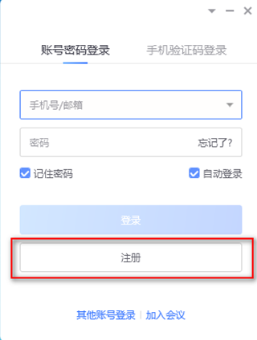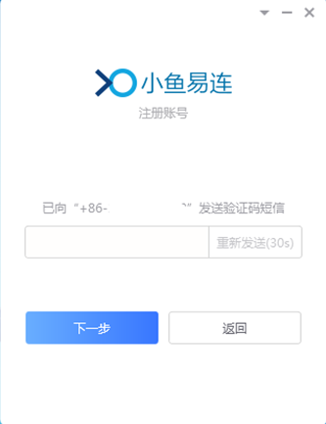
2、设置名称
在进行手机验证码注册阶段，软件会提示你输入用户名，请务必将通知内的报名序号和姓名一起输入，例如：20211669078刘慧。
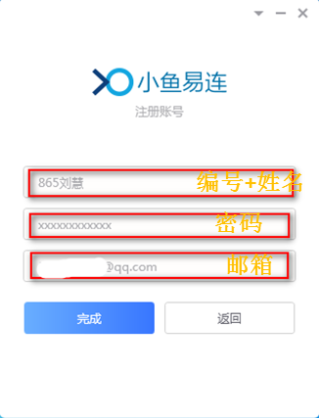
20211669078刘慧
3、进入等候室/面试室
在小鱼易连PC 客户端主界面，点击加入“会议”，输入等候室ID/面试室ID，点击“加入会议”。
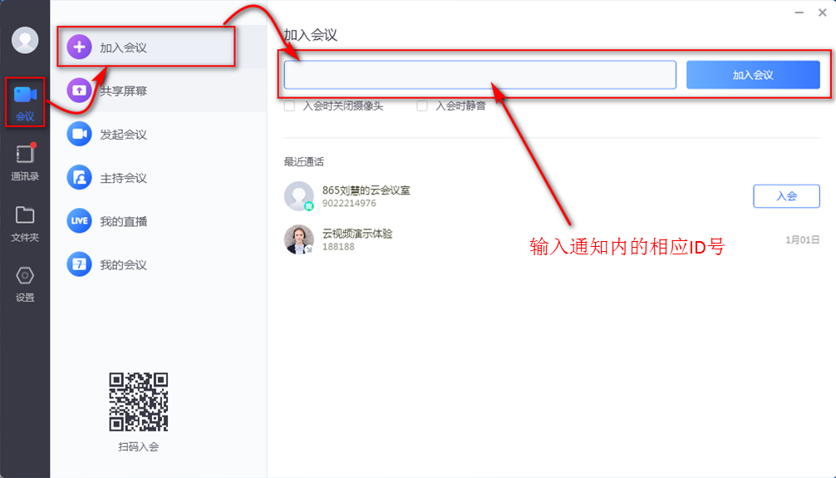
4、设置/取消静音，打开/关闭摄像头
5、结束面试

在线面试对电脑配置有要求吗？
本次在线面试的客户端适用于Windows（win7及以上）及MacOS（10.0以上）操作系统，所以建议同学们根据自己电脑系统的类型，下载相应的版本。
*本次面试要求使用笔记本电脑或台式电脑，手机或平板等移动终端都是不允许使用的*
面试时一定要有摄像头和耳机吗？
面试过程中，系统会不定时进行面部识别并抓拍照片，同学们使用的计算机必须全程开启摄像头，所以设备必须有内置或外置的摄像头；面试过程中为避免受到所处环境的影响，同学们需要全程使用耳机，所以同学们所使用的计算机必须连接入耳式或外耳式耳机。
在家或者在宿舍面试都可以吗？
请选择一个安静、光线充分、不受打扰的环境进行面试，面试过程中务必确保所处区域内没有旁人在场，否则被视为面试违纪，取消面试成绩；面试期间，自行准备白纸和笔，桌面上除了白纸、笔、面试设备外不得出现其他无关物品。
面试需要着正装吗？
为更好展现同学们的气质形象，建议着正装参加面试。
正式面试的流程是什么样的？
1、面试开始前60分钟，同学们打开面试软件，进入面试等候室（每人ID详见邮件通知）；
2、同学们进行签到和身份认证；人力资源部组织人员介绍此次面试相关事项；
3、公布同学们分组情况及每组的面试室ID；
3、同学们退出面试等候室，通过小组ID进入面试室；
4、考官宣布本组面试结束，同学们退出面试室，面试结束。
*面试开始后，请各位同学全程开启摄像头和麦克风，戴上耳机，保持安静，听从组织人员统一指挥*
有提前演练的机会吗？如何进行演练？
为帮助同学们熟悉面试软件，了解面试流程，调试硬件设备环境，我们特别安排了面试演练环节，演练时间为北京时间5月6日当天的15:00点或20：00点，应聘者根据短信通知时间参加测试；
每场演练开始前20分钟起，可登录小鱼易连软件通过ID进入演练等候室，进入后统一听从线上组织人员指挥，模拟正式面试全流程；演练开始后，迟到的同学将无法进入演练等候室。
面试过程中突发意外情况（断网等）该怎么办？
面试过程中如发生设备或网络故障，请一定尽快解决！可提前准备好备用热点，网络恢复后第一时间回到面试室继续面试。
面试过程中对纪律有什么要求？
1、本次面试将启用面部识别技术，在面试的过程中，系统会自动不定时通过面部识别认证身份，并且面试过程全程录像；
2、面试过程中如有伪造身份信息，代替他人或委托他人代为参加面试的行为，主办方将立即终止面试，取消此次该同学此次校招全部成绩；
3、面试过程中不得戴口罩、墨镜、帽子或用其他方式遮挡面部，不得遮挡、关闭摄像头或离开座位；一经发现，立即取消该同学面试成绩；
4、不得抄录、传播面试内容，或通过图片、视频记录面试过程；不得恶意退出面试，一经发现，立即取消该同学此次面试成绩；面试过程中，软件会实时监控分析数据，如发现异常，考官会第一时间提示该同学，核实情况；
5、除以上列举的行为外，其他任何疑似违背公平性的行为一经查实，立即取消该同学面试成绩。

